Perencanaan Proyek
Rekayasa Perangkat Lunak

Amri Shodiq
Amri.shodiq@gmail.com
http://www.caliphsoft.com

Lisensi Dokumen:
Copyright © 2003-2007 IlmuKomputer.Com
Seluruh dokumen di IlmuKomputer.Com dapat digunakan, dimodifikasi dan disebarkan secara bebas untuk tujuan bukan komersial (nonprofit), dengan syarat tidak menghapus atau merubah atribut penulis dan pernyataan copyright yang disertakan dalam setiap dokumen. Tidak diperbolehkan melakukan penulisan ulang, kecuali mendapatkan ijin terlebih dahulu dari IlmuKomputer.Com.

Tulisan ini berisi beberapa hal yang perlu dikuasai oleh seorang Project Manager untuk dapat menyusun suatu rencana proyek rekayasa perangkat lunak. Tulisan ini juga dilengkapi dengan contoh-contoh dokumen dalam perencanaan proyek rekayasa perangkat lunak.

Latar Belakang
Proyek Software adalah manajemen proyek yang berfokus hanya pada membuat dan mengupdate software. Sifat manajemen proyek haruslah seperti berikut ini:
- Menyeselsaikan masalah,
- Mengerjakan sesuatu hingga selesai,
- Memiliki batas waktu mulai dan selesainya,
- Membutuhkan resource/sumber daya dan waktu,
- Bagi beberapa orang merupakan kesempatan/opportunity dan menarik.

Untuk itu sebuah proyek software perlu di menej. Manajemen itu berupa persiapan pekerjaan, pelaksanaan rencana, mengendalikan proyek tersebut dan terakhir menutup proyek dengan sebuah kesimpulan, yaitu sukses. Secara lebih sistematis, tahapan-tahapan proyek dapat tergambarkan sebagai berikut:

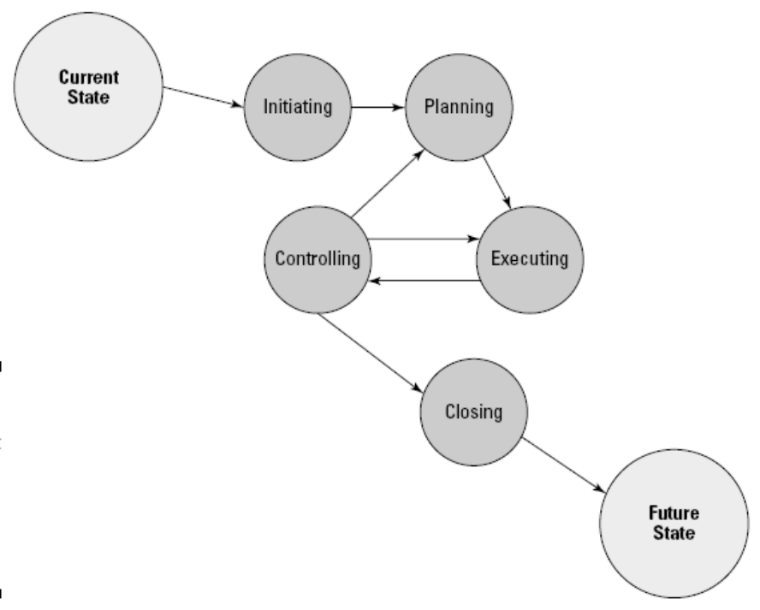
Figure 1 Tahapan-tahapan Proyek

- Initiating: proyek sedang dalam proses untuk dipilih/disetujui, disponsori, didanai, dan diluncurkan.
- Planning: perencanaan adalah proses yang berulang (perhatikan gambar). Perencanaan pada dasarnya menggambarkan proses bagaimana proyek akan dilaksanakan hingga selesai.
- Executing: setelah proyek direncanakan, tim proyek memulai pekerjaannya.
- Controlling: selama tim proyek mengerjakan tugasnya, project manager mengontrolnya.
- Closing: setelah proyek diselesaikan project manager akan menutup proyek software.

Banyak proyek gagal di awal, bukan di akhir. Artinya, persiapan adalah bagian yang sangat penting bagi proyek software. Persiapan diwujudkan dalam bentuk perencanaan proyek. Tulisan ini menjelaskan point kedua yaitu Planning.

Tujuan Perencanaan Proyek
Perencanaan proyek Rekayasa Perangkat Lunak dari berbagai sudut pandang kurang lebih memiliki tujuan sebagai berikut:
- Bagi Project Manager:
  - untuk menggambarkan status proyek kepada manajer senior dan stakeholder,
  - untuk merencanakan aktivitas tim proyek.
- Bagi anggota Tim Proyek: untuk memahami konteks pekerjaan.
- Bagi Manajer Senior:
  - untuk memastikan apakah biaya dan waktu yang dialokasikan masuk akal dan terkendali,
  - untuk melihat apakah proyek dilaksanakan secara efisien dan cost effective.
- Bagi Stakeholder:
  - untuk memastikan apakah proyek masih berada pada jalurnya,
  - untuk memastikan kebutuhan mereka sedang diakomodir oleh proyek.

Perencanaan proyek rekayasa perangkat lunak membahas berbagai tindakan atau pekerjaan yang perlu dilakukan oleh semua yang terlibat di dalam proyek, termasuk dokumen-dokumen yang sebaiknya dibuat. Dokumen Perencanaan Proyek Rekayasa Perangkat Lunak akan terdiri atas sub-sub dokumen berikut ini:
- Vision and Scope
- Statement of Work
- Resource List
- Work Breakdown Structure
- Project Schedule
- Risk Plan

Berikutnya tiap-tiap dokumen tersebut akan dibahas secara lebih terperinci.

Vision and Scope
Dokumen ini adalah hasil kerja pertama dari seorang project manager. Berikutnya dokumen ini akan menjadi tool utama bagi project manager untuk acuan bagi dokumen-dokumen dan proses-proses berikutnya. Dokumen Vision and Scope yang baik dapat mencegah terjadinya masalah-masalah yang dapat memakan biaya yang besar. Dengan menunjukkan dokumen ini, baik kepada stakeholder maupun anggota tim proyek, diharapkan pemahaman yang sama tentang proyek yang sedang berjalan dapat diraih. Dokumen ini dapat dibagi menjadi dua bagian,yaitu:

- Problem Statement
Bagian Problem Statement terdiri atas empat sub bab, antara lain:
- Latar belakang proyek
Sub bab ini menceritakan dengan cukup mendalam baik latar belakang masalah maupun penjelasan mengenai mengapa organisasi memutuskan untuk membangun software untuk mengatasi masalah tersebut. Pada sub bab ini diceritakan sebab munculnya masalah, sejarah organisasi dengan permasalahan tersebut dan mengapa akhirnya diputuskan untuk membangun software yang diproyekkan.
- Stakeholder
Pada sub bab ini akan diberikan daftar stakeholder yang dilibatkan dalam proyek. Mulai dari customer hingga manajer-manajer senior. Stakeholder ini bisa berupa nama atau jabatan. Tim proyek harus paham dengan siapa mereka bekerja dan apa bidang kerja mereka. Daftar juga dilengkapi dengan alasan dicantumkannya stakeholder tersebut. Untuk proyek-proyek besar tentu saja pencantuman nama tidak relevan karena akan menjadi terlalu panjang daftarnya.
- Pengguna
Sub bab ini berisi daftar calon pengguna software. Sama dengan stakeholder, bisa berupa nama atau jabatan. Daftar juga dilengkapi dengan alasan dicantumkannya pengguna tersebut.
- Resiko
Sub bab ini akan diisi dengan faktor-faktor yang mungkin menjadi pemicu munculnya masalah, seperti keterlambatan dan permasalahan lain. Resiko yang dimaksud pada sub bab ini bisa faktor internal maupun eksternal.
- Vision of the Solution
Bagian Vision of the Solution juga akan terdiri atas empat sub bab, yaitu:
- Vision statement
Tujuan vision statement adalah menggambarkan apa yang ingin dicapai setelah proyek berjalan. Di dalam sub bab ini disebutkan faktor-faktor apa yang harus terpenuhi untuk menandakan kapan proyek dinyatakan selesai. Selain itu tujuan dari proyek juga harus jelas disebutkan di dalam sub bab ini. Waktu terbaik untuk membuat vision statement adalah setelah tim melakukan proses Requirement Engineering.
Gambaran produk yang ingin dicapai tersebut akan menjadi batasan ruang lingkup (scope) yang harus diperhatikan oleh semua pihak yang terlibat di dalam project. Ruang lingkup ini membutuhkan biaya dan waktu tertentu. Project manager yang baik akan mempersembahkan software tepat seperti yang telah dijanjikan kepada stakeholder dan user, tepat pada waktunya dengan menghabiskan biaya (menerima bayaran) tepat sama dengan perjanjiannya dengan customer.
Mungkin ada pendapat bahwa memberikan sedikit bonus fungsi terhadap software, dengan asumsi bahwa stakeholder atau user akan menyukainya, maka pendapat itu adalah kesalahan. Antara ruang lingkup, waktu dan biaya/harga harus ada keseimbangan. Jika ada penambahan pada ruang lingkup, maka seharusnya ada penambahan waktu atau biaya, jika tidak maka akan menyebabkan ketidak adilan bagi tim proyek/pengembang. Begitu juga sebaliknya. Perubahan ruang lingkup mestinya diatur dengan Change Control System.
- Daftar fitur
Sebuah paket software umumnya dapat dibagi-bagi menjadi beberapa fitur. Jumlah yang umumnya dapat diterima adalah sekitar sepuluh fitur. Jumlah ini sudah cukup menggambarkan kompleksitas software namun tetap nyaman dibaca oleh tim pengembang. Tiap fitur sebaiknya ditulis dalam paragraph yang terpisah atau dalam bentuk pointer-pointer. Deskripsi fitur-fitur ini tidak perlu sangat detil, cukup beberapa kalimat yang menggambarkan penjelasan umum tentang fitur tersebut. Fitur-fitur ini mungkin mengalami penambahan atau pengurangan, sesuai dengan permintaan stakeholder. Jika perlu, sebuah fitur dapat dilengkapi dengan use case. Namun tentu saja use case dibuat agar cukup simpel untuk dipahami oleh semua stakeholder.
- Ruang lingkup tiap fase (jika perlu)
Terkadang deadline yang diberikan untuk mengerjakan sebuah proyek software membuat pengerjaan seluruh fitur yang diajukan tidak mungkin selesai. Oleh karenanya dibuat solusi untuk membagi software menjadi beberapa fase rilis. Software akan dirilis pada saat deadline tercapai, namun dengan fitur yang dikurangi. Sedangkan rilis berikutnya lah yang memuat semua fitur.
Fitur-fitur yang ada pada rilis awal seharusnya adalah fitur yang sifatnya lebih penting daripada fitur lainnya, menurut stakeholder. Hal semacam ini perlu dikonsultasikan kepada tim pengembang.
- Fitur yang tidak akan dibuat
Terkadang stakeholder meminta fitur yang memang harus dibuang/ditinggalkan karena tidak masuk akal untuk diselesaikan dalam waktu yang tersedia, atau karena sebab-sebab lain. Fitur-fitur semacam ini perlu dicantumkan pada sub bab ini. Ini dicantumkan untuk diketahui semua pihak agar ada kesepahaman dan agar semua setuju dengan penghapusan fitur ini.

Statement of Work
Statement of Work adalah dokumen yang menggambarkan semua produk yang akan dihasilkan selama proyek berjalan dan siaa yang akan mengerjakannya. Secara lebih detil, di dalam SOW akan dirinci:
- Daftar fitur yang akan dibuat; jika software akan dirilis dalam fase-fase, maka fiturnya juga harus dibagi ke dalam fase-fase tersebut.
- Deskripsi hasil kerja (work product: spesifikasi kebutuhan, source code, test plan, laporan defect, dll) yang akan dibuat.
- Estimasi usaha setiap work product tersebut.

Estimasi dibutuhkan agar proyek dapat berjalan dan selesai tepat waktu. Project manager perlu membantu timnya untuk membuat estimasi yang tepat. Sebuah pendekatan perlu diambil untuk menyeragamkan teknik estimasi ini. Salah satu teknik estimasi yang dapat dipilih adalah Wideband Delphi. Berikut ini langkah-langkah di dalam Wideband Delhi:
- Memilih tim estimasi
Project manager memilih seorang moderator dan tim estimasi yang terdiri atas 3 hingga 7 orang. Jika tim yang telah dipilih merasa bahwa dokumen Vision and Scope kurang memberikan informasi, maka project manager harus memperbaiki dokumen tersebut.
- Kickoff Meeting
Pada rapat ini, tim akan membuat sebuah Work Breakdown Structure dan mendiskusikan berbagai asumsi yang muncul. Langkah-langkah yang dapat dijadikan acuan ketika rapat berlangsung kurang lebih sebagai berikut:
- Moderator menjelaskan metode Wideband Delphi,
- Moderator mereview dokumen Vision and Scope dan dokumen-dokumen pendukungnya, jika ada anggota tim yang belum membacanya,
- Tim mendiskusikan produk yang akan dibuat dengan berbagai asumsinya,
- Tim membuat 10 hingga 20 pekerjaan utama sebagai representasi pekerjaan level tertinggi pada WBS,
- Tim mendiskusikan estimasi terhadap WBS (jam, minggu, halaman, dll) tersebut hingga mendapatkan kata sepakat.
- Individual Preparation
Setelah kicoff meeting tiap anggota berusaha mengestimasi tiap-tiap pekerjaan di dalam WBS secara mandiri. Tahapan ini disebut sebagai Individual Preparation. Sebelumnya, moderator mencatat semua asumsi dan WBS kemudian membagikannya kepada semua anggota tim. Format berikut ini bisa dijadikan acuan untuk mendokumentasikan Individual Preparation.

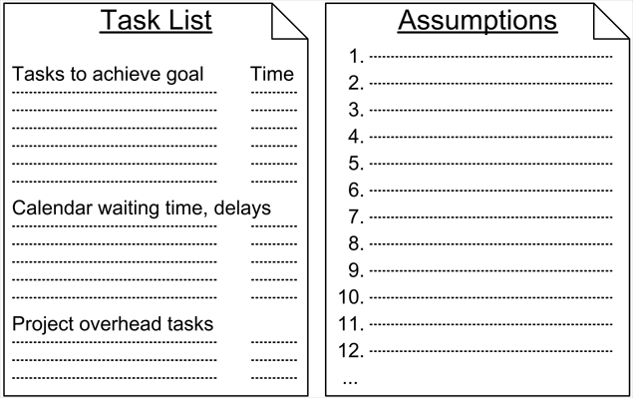
Figure 2 Dokumen Individual Preparation
- Estimation Session
Pada rapat ini, anggota tim bersama-sama merevisi estimasi-estimasiyang telah dibuat hingga menemukan kata sepakat. Dokumen berikut dapat dijadikan acuan sebagai contoh untuk membuat dokumentasi selama Estimation Session. Kepada setiap anggota tim akan dibagikan dokumen semacam ini (yang kosong) untuk kemudian direvisi selama jalannya Estimatin Session.

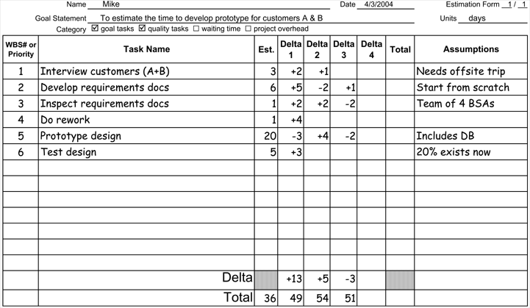
Figure 3 Estimation Form

Berikutnya:
- Moderator dapat mengumpulkan Estimation Form. Estimasi tersebut kemudian ditabulasikan di papan tulis kemudian ditunjukkan kepada hadiri. Tabulasi tersebut dapat berbentuk seperti berikut:

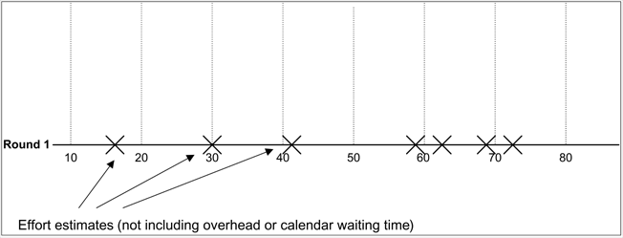
Figure 4 Estimasi awal

Estimation Form kemudian dikembalikan kepada anggota tim.
- Anggota kemudian akan melihat tabulasi tersebut. Jika diskusi meminta perubahan estimasi, maka perubahan tersebut dapat langsung dituliskan pada Estimation Form yang ada di tangan setiap anggota tim.
- Anggota tim mungkin akan menyampaikan perbedaanpendapat. Tetapi di dalam rapat ini tidak akan dibahas estimasi individu. Jadi yang mungkin diperdebatkan justru pekerjaannya. Tahap ini mugkin terbagi menjadi dua sesi, sesi pertama 40 menit dan sesi kedua 20 menit.
- Rapat akan merevisi estimasi individu dengan mengisikan kolom Delta berikutnya pada form Estimation Form. Isinya bisa +3, +2, -4 dsb. Nilai total barunya akan dituliskan pada bagian bawah form.

Tahap-tahap di atas dapat berulang hingga selesai, yaitu jika semua anggota tim menyetujui estimasi hasil rapat, atau jika rapat sudah berlangsung selama dua jam. Hasilnya akan menghasilkan tabulasi estimasi seperti berikut:

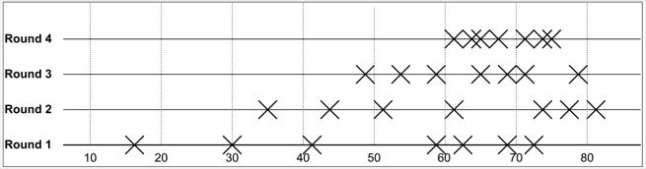
Figure 5 Estimasi akhir

- Review
Project manager akan meringkas, mengkompail kemudian mereview hasil estimasi untuk kemudian digunakan sebagai dasar perencanaan proyek software.

Resource List
Resource list adalah daftar resource/sumber daya yang digunakan selama proyek berlangsung. Daftar ini berisi apa saja yang dibutuhkan berdasarkan jadwal proyek dengan mencantumkan deskripsi resource tersebut serta limit ketersediaan resource tersebut. Daftar semacam ini umumnya dapat dibuat menggunakan software manajemen proyek. Tetapi bisa juga dibuat dengan worksheet atau word processor. Setelah SOW dan Resource List dibuat, seorang project manager harus membuat jadwal proyek (project schedule). Ini bisa dilakukan dengan urutan sebagai berikut:
- Membuat Work Breakdown Structure
- Estimasi usaha yang dibutuhkan oleh setiap pekerjaan pada WBS
- Project schedule dibuat dengan mengalokasikan resource dan waktu, berdasarkan kalender, untuk tiap pekerjaan pada WBS.

Jika WBS mengalami revisi (setelah melakukan estimasi, misalnya), misalnya penambahan, perubahan atau penghapusan pekerjaan, maka revisi ini harus tercatat di dalam dokumen Project Plan dengan disertai dengan keterangan waktu kapan dibuatnya perubahan tersebut.

Work Breakdown Structure
Work Breakdown Structure, disingkat WBS, berisi daftar pekerjaan yang jika diselesaikan akan menghasilkan work product. WBS menyebutkan:
- Apa saja pekerjaan yang akan dilakukan,
- Tipe-tipe resource yang dibutuhkan untuk bekerja,
- Estimasi tiap elemen pekerjaan,
- Identifikasi lokasi penyimpanan.

Tetapi tidak mencantumkan:
- Siapa yang mengerjakan pekerjaan-pekerjaan itu,
- Dan kapan pekerjaan itu akan diselesaikan.

Project Schedule
Project Schedule atau jadwal proyek dibuat oleh project manager untuk mengatur manusia di dalam proyek dan menunjukkan kepada organisasi bagaimana pekerjaan (proyek) akan dilaksanakan. Ini adalah alat untuk memantau (bagi project manager) apakah proyek dan tim masih terkendali atau tidak.

Project schedule berbentuk kalender yang dihubungkan dengan pekerjaan yang harus dikerjakan dan daftar resource yang dibutuhkan. Sebelum jadwal dibuat, WBS harus terlebih dahulu ada, jika tidak maka jadwal tersebut akan terkesan mengada-ada.

Untuk membuat project schedule, ada beberapa software yang bisa dijadikan pilihan. Pilihan software yang gratis dan open source antara lain: Open Workbench, dotProject, netOffice dan Tutos. Beberapa hal perlu diperhatikan ketika membuat project schedule, seperti:
- Alokasi resource pada tiap pekerjaan,
Resource bisa berupa berbagai hal seperti manusia, barang, peralatan (komputer, proyektor, dll), tempat (ruang rapat, misalnya) atau layanan (seperti training atau tim pendukung out source) yang dibutuhkan dan mungkin ketersediaannya terbatas. Bagaimanapun juga resource yang utama adalah manusia.
Pertama, project manager akan mengalokasikan orang(-orang) tertentu untuk suatu pekerjaan. Kemudian, selama pekerjaan tersebut berlangsung, orang tersebut mungkin menjadi terlalu sibuk sehingga tidak bisa dialokasikan untuk pekerjaan lainnya. Perhatikan bahwa pemilihan pelaku perlu disesuaikan dengan kemampuan dan berbagai hal lain karena ada pekerjaan yang dapat dilakukan oleh siapa saja, tetapi umumnya pekerjaan hanya dapat dikerjakan oleh satu atau beberapa orang saja.
- Identifikasikan setiap ketergantungan,
Sebuah pekerjaan disebut memiliki ketergantungan jika melibatkan aktivitas, resource atau work product yang dihasilkan pekerjaan/aktivitas lain. Contoh: test plan tidak mungkin dilaksanakan selama software belum diimplementasikan/ditulis, program baru dapat ditulis setelah class atau modul dibuat dan dideskripsikan pada tahapan desain.
Tiap pekerjaan pada WBS perlu diberi nomor, dengan angka tersebut bergantung pada nomor pekerjaan syaratnya. Berikut ini adalah sedikit gambaran tentang bagaimana suatu pekerjaan menjadi tergantung pada pekerjaan lainnya.

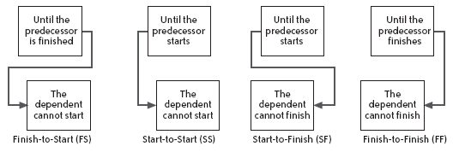

- Buat jadwalnya
Tiap pekerjaan juga memiliki jangka waktu pekerjaan. Dengan demikian jadwal bisa dibuat, contoh:

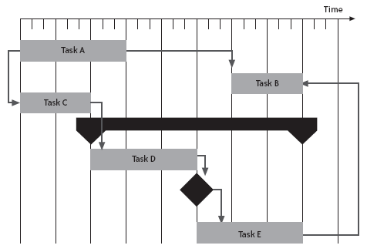

Tiap pekerjaan ditunjukkan dengan kotak, sedangkan ketergantungan antar pekerjaan ditunjukkan dengan gambar panah. Kotak hitam berbentuk wajik antara D dan E (pada gambar di atas) disebut milestone atau pekerjaan tanpa durasi. Milestone digunakan untuk menunjukkan kejadian penting pada jadwal. Sedangkan kotak hitam panjang antara C dan D yang juga mengandung potongan wajik menunjukkan summary task atau dua sub pekerjaan yang memiliki induk yang sama.
Jadwal bisa dibuat dalam bentuk Gantt Chart, PERT atau diagram semacamnya.
Contoh Gantt Chart yang dibuat dengan sebuah tool manajemen proyek:

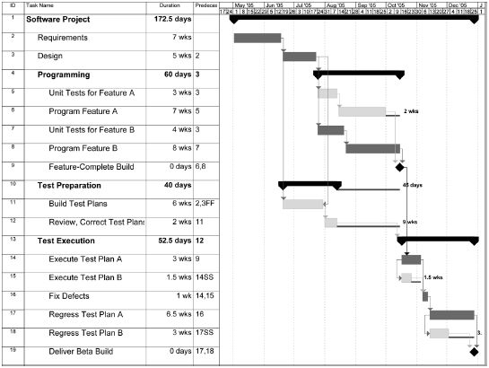

Risk Plan
Risk plan adalah daftar resiko/masalah yang mungkin terjadi selama proyek berlangsung dan bagaimana menangani terjadinya resiko tersebut. Bagaimanapun juga ketidakpastian adalah musuh semua rencana, termasuk rencana proyek. Terkadang ada saja waktu-waktu yang tidak menyenangkan bagi proyek, banyak kesulitan terjadi misalnya suatu resource tiba-tiba tidak tersedia. Oleh karenanya risk plan adalah persiapan terbaik menghadapi ketidakpastian.

Langkah-langkah berikut dapat menjadi acuan untuk mendapatkan Risk Plan:
- Pembahasan resiko potensial
Project manager akan memimpin sebuah sesi/rapat untuk mengidentifikasikan masalah-masalah yang mungkin akan muncul. Anggota tim akan dipancing untuk mengemukakan resiko-resiko yang terpikirkan. Project manager akan menuliskannya di papan tulis setiap ada yang mengemukakan pendapat yang relevan. Sedikit pendapat mungkin akan muncul pada awalnya, kemudian berlanjut dengan tanggapan yang susul-menyusul hingga akhirnya suasana mendingin sampai akhirnya pendapat terakhir diutarakan.
Resiko yang dimaksud di sini adalah resiko spesifik. Jika suatu resiko dirasa belum spesifik maka project manager akan memancing agar permasalahan disampaikan secara lebih spesifik. Sumber masalah yang baik lainnya adah asumsi-asumsi yang muncul ketika membuat Vision and Scope dan melakukan estimasi dengan metode Wideband Dephi.
- Estimasi dampat tiap resiko/masalah
Tim akan memberikan rating untuk setiap resiko. Nilainya berkisar dari 1 (masalah dengan resiko kecil) hingga 5 (masalah dengan resiko besar, kemungkinan munculnya besar, mungkin menghabiskan biaya besar dan sulit untuk membereskannya).
- Buat sebuah risk plan
Tim akan mengidentifikasi langkah-langkah yang akan di ambil untuk mengatasi masalah-masalah yang akan muncul tersebut, dimulai dari resiko bernilai 5.

Contoh sebuah dokumen risk plan:

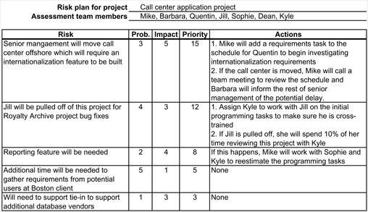
Figure 6 Risk Plan

Referensi
Banyak bagian dari tulisan ini disarikan dari web site www.stellman-greene.com. Beberapa point diambil dari Software Project Management for Dummies yang ditulis oleh Teresa Luckey dan Joseph Philips.

Biografi Penulis
Amri Shodiq. Lulus dari program Diploma 3 Akademi Sandi Negara pda tahun 2001. Kemudian melanjutkan studi pada jurusan Sistem Informasi STMIK Jakarta STI&K hingga lulus tahun 2006. Saat ini bekerja sebagai staff Unit Laboratorium merangkap staff pengajar di Sekolah Tinggi Sandi Negara.

